Chủ đề: [Giải toán 6 sách kết nối tri thức với cuộc sống] - Bài 26. Phép nhân và phép chia phân số.
Dưới đây Đọc tài liệu xin gợi ý trả lời Vận dụng 2 trang 21 SGK Toán lớp 6 Tập 2 sách Kết nối tri thức với cuộc sống theo chuẩn chương trình mới của Bộ GD&ĐT:

Giải Vận dụng 2 trang 21 Toán lớp 6 Tập 2 Kết nối tri thức
Câu hỏi : Trong một công thức làm bánh, An cần 3/4 cốc đường để làm 9 cái bánh. Nếu An chỉ muốn làm 6 cái bánh thì cần bao nhiêu cốc đường?
Giải
Để làm 1 cái bánh thì cần:
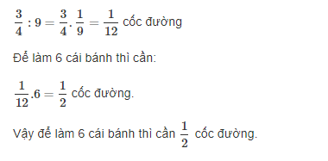
-/-
Vậy là trên đây Đọc tài liệu đã hướng dẫn các em hoàn thiện phần giải toán 6: Vận dụng 2 trang 21 Toán lớp 6 Tập 2 Kết nối tri thức. Chúc các em học tốt.

